JS CALCULATOR

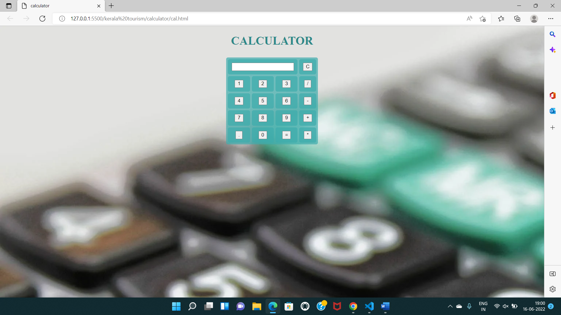

<!DOCTYPE html>

<html lang="en">

<head>

    <title>calculator</title>

    <style>

        table{

            border-radius: 5px;

            border-spacing: 5px;

            border: 0px;

        }

        th,td{

            border-radius: 5px;

            border-color:black;

            padding:10px;

            border: 0px;

            background-color: rgba(60, 172, 172, 0.693);

        }

    </style>

</head>

    <body style="background-image:url(https://wallpaperaccess.com/full/1564373.jpg) ;background-repeat: no-repeat;">

        <h1 style="text-align:center;color: rgba(37, 133, 133, 0.959);">CALCULATOR</h1>

        <fieldset style="text-align:center;border:0px;">

        <table style="background-color: rgba(60, 172, 172, 0.693);margin: auto;border: 0px;">

            <tr>

              <td colspan="3"><input type="text" id="result" name=""></td>

              <td><input type="button" value="C" onclick="clr()"></td>

            </tr>

            <tr>

              <td><input type="button" value="1" onclick="dis('1')" ></td>

              <td><input type="button" value="2" onclick="dis('2')"></td>

              <td><input type="button" value="3" onclick="dis('3')"></td>

              <td><input type="button" value="/" onclick="dis('/')"></td>

            </tr>

            <tr>

                <td><input type="button" value="4" onclick="dis('4')"></td>

                <td><input type="button" value="5" onclick="dis('5')"></td>

                <td><input type="button" value="6" onclick="dis('6')"></td>

                <td><input type="button" value="-" onclick="dis('-')"></td>

            </tr>

            <tr>

                <td><input type="button" value="7" onclick="dis('7')"></td>

              <td><input type="button" value="8" onclick="dis('8')"></td>

              <td><input type="button" value="9" onclick="dis('9')"></td>

              <td><input type="button" value="+" onclick="dis('+')"></td>

              </tr>

              <tr>

                <td><input type="button" value="." onclick="dis('.')"></td>

                <td><input type="button" value="0" onclick="dis('0')"></td>

                <td><input type="button" value="=" onclick="solve()"></td>

                <td><input type="button" value="\*" onclick="dis('\*')"></td>

              </tr>

          </table>

          <script>

             function dis(val)

         {

             document.getElementById("result").value+=val

         }

         function solve()

         {

             let x = document.getElementById("result").value

             let y = eval(x)

             document.getElementById("result").value = y

         }

         function clr()

         {

             document.getElementById("result").value = ""

         }

          </script>

    </fieldset  >